cМинистерство науки и высшего образования Российской Федерации

ФЕДЕРАЛЬНОЕ ГОСУДАРСТВЕННОЕ АВТОНОМНОЕ ОБРАЗОВАТЕЛЬНОЕ УЧРЕЖДЕНИЕ ВЫСШЕГО ОБРАЗОВАНИЯ

“САНКТ-ПЕТЕРБУРГСКИЙ НАЦИОНАЛЬНЫЙ ИССЛЕДОВАТЕЛЬСКИЙ

УНИВЕРСИТЕТ ИНФОРМАЦИОННЫХ ТЕХНОЛОГИЙ,

МЕХАНИКИ И ОПТИКИ”

КАФЕДРА ВЫЧИСЛИТЕЛЬНОЙ ТЕХНИКИ

«ОСНОВЫ ПРОФЕССИОНАЛЬНОЙ ДЕЯТЕЛЬНОСТИ»

**Лабораторная работа №1. Основные команды ОС семейства UNIX**

**Студент** Цыпандин Николай Петрович **Группа** Р3110 **Вариант** 338

ЛР принята “ “ 2020 г.

Дата защиты “ “ 2020 г.

Преподаватель Подпись

Санкт-Петербург, 2020 г.

Задания к лабораторной работе.

**Задание №1**

Создать приведенное в варианте дерево каталогов и файлов с содержимым. В качестве корня дерева использовать каталог lab0 своего домашнего каталога. Для создания и навигации по дереву использовать команды: mkdir, echo, cat, touch, ls, pwd, cd, more, cp, rm, rmdir, mv.

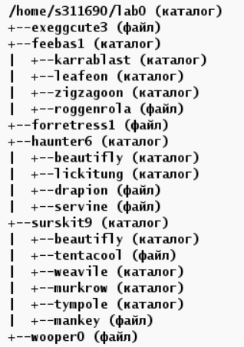

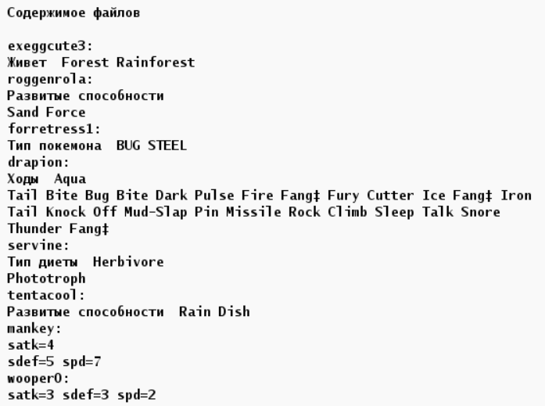

**Выполнение. Задание 1.**

mkdir lab0

cd lab0

mkdir feebas1 haunter6 surskit9

echo "Живет Forest Rainforest" > exeggcute3

cd feebas1

mkdir karrablast

mkdir leafeon

mkdir zigzagoon

touch roggenrola

echo “развитые способности\nsand force” > roggenrola

cd ..

touch forretress1

echo “тип покемона bug steel” > forretress1

cd haunter6

mkdir beautifly lickitung

touch drapion servine

echo “Ходы Aqua\nTail Bite Bug Bite Dark Pulse Fire Fang Fury Cutter Ice Fang Iron\nTail Knock Off Mud-Slap Pin Missile Rock Climp Sleep Talk Snore\nThunder Fang” > drapion

echo “Тип диеты Herbivore” > servine

cd ..

cd surskit9

mkdir beautifly weavile murkrow tympole

touch tentacool mankey

echo “Развитые способности Rain Dish” > tentacool

echo “satk=4\nsdef=5 spd=7” > mankey

cd..

echo “satk=3 sdef=3 spd=2” > wooper0

**Задание 2.**

2. Установить согласно заданию права на файлы и каталоги при помощи команды chmod, используя различные способы указания прав.

* exeggcute3: rw--w-r--
* feebas1: владелец должен читать, записывать директорию и переходить в нее; группа-владелец должна записывать директорию и переходить в нее; остальные пользователи должны записывать директорию и переходить в нее
* karrablast: права 305
* leafeon: права 751
* zigzagoon: rwxr-x-w-
* roggenrola: ---r--rw-
* forretress1: r-----r--
* haunter6: владелец должен записывать директорию и переходить в нее; группа-владелец должна только переходить в директорию; остальные пользователи должны только переходить в директорию
* beautifly: владелец должен записывать директорию и переходить в нее; группа-владелец должна читать, записывать директорию и переходить в нее; остальные пользователи должны записывать директорию и переходить в нее
* lickitung: права 570
* drapion: ---rw--w-
* servine: права 664
* surskit9: владелец должен читать, записывать директорию и переходить в нее; группа-владелец должна читать директорию и переходить в нее; остальные пользователи должны записывать директорию и переходить в нее
* beautifly: владелец должен записывать директорию и переходить в нее; группа-владелец должна читать, записывать директорию и переходить в нее; остальные пользователи должны читать директорию и переходить в нее
* tentacool: права 044
* weavile: права 305
* murkrow: права 337
* tympole: права 570
* mankey: права 400
* wooper0: права 664

**Выполнение**

chmod u=rw,g=w,o=r **exeggcute3**

cd **feebas1** chmod 305 **karrablast** chmod 751 **leafeon** chmod u=rwx,g=rx,o=w **zigzagoon** chmod u-rwx,g=r,o=rw **roggenrola** cd .. chmod 733 **feebas1**

chmod u=r,g-rwx,o=r **forretress1**

cd **haunter6** chmod 373 **beautifly** chmod 570 **lickitung** chmod u-rwx,g=rw,o=w **drapion** chmod 664 **servine** cd .. chmod 311 **haunter6**

cd **surskit9** chmod 375 **beautifly** chmod 044 **tentacool** chmod 305 **weavile** chmod 337 **murkrow** chmod 570 **tympole** chmod 400 **mankey**  cd .. chmod 753 **surskit9**

chmod 664 **wooper0**

**Задание 3**

3. Скопировать часть дерева и создать ссылки внутри дерева согласно заданию при помощи команд cp и ln, а также комманды cat и перенаправления ввода-вывода.

* cоздать символическую ссылку для файла forretress1 с именем lab0/haunter6/drapionforretress
* скопировать содержимое файла wooper0 в новый файл lab0/feebas1/roggenrolawooper
* создать символическую ссылку c именем Copy_68 на директорию surskit9 в каталоге lab0
* объеденить содержимое файлов lab0/surskit9/mankey, lab0/haunter6/drapion, в новый файл lab0/exeggcute3_57
* скопировать файл forretress1 в директорию lab0/haunter6/lickitung
* скопировать рекурсивно директорию feebas1 в директорию lab0/surskit9/murkrow
* cоздать жесткую ссылку для файла exeggcute3 с именем lab0/surskit9/mankeyexeggcute

**Выполнение**

Пользователю не хватает прав на директорию **haunter6** (311), поэтому дадим пользователю права, создадим ссылку и отдадим права обратно. Если в следующий раз прав не хватит, буду следовать этому алгоритму.

chmod u+rwx haunter6 ln -s forrestress1 haunter6/drapionforretress chmod u-r haunter6

cat wooper0 > feebas1/roggenrolawooper

ln -s surskit9 Copy_68

chmod u+rwx haunter6

chmod u+rwx haunter6/drapion cat surskit9/mankey haunter6/drapion > exeggcute3_57 chmod u-rwx haunter6/drapion chmod u-r haunter6

chmod 711 haunter6

chmod 750 haunter6/lickitung

chmod 704 forretress1

cp forretress1 haunter6/lickitung

chmod 550 haunter6/lickitung

chmod 311 haunter6

chmod 404 forretress1

chmod 717 surskit9/murkrow

chmod 746 feebas1/roggenrola

chmod 705 feebas1/karrablast

cp -rH feebas1 surskit9/murkrow

chmod 317 surskit9/murkrow

chmod 046 feebas1/roggenrola

chmod 305 feebas1/karrablast

ln exeggcute3 surskit9/mankeyexeggcute

**Результат ls -lR**

.:

total 24

lrwxrwxrwx 1 s311690 studs 8 окт. 13 15:50 Copy_68 -> surskit9

-rw--w-r-- 2 s311690 studs 29 окт. 6 21:26 exeggcute3

-rw-r--r-- 1 s311690 studs 177 окт. 13 15:56 exeggcute3_57

drwx--x-wx 5 s311690 studs 7 окт. 13 15:47 feebas1

-r-----r-- 1 s311690 studs 34 окт. 6 22:44 forretress1

drwx--x--x 4 s311690 studs 8 окт. 18 18:17 haunter6

-rw-r--r-- 1 s311690 studs 39 окт. 6 23:14 servine

drwxr-x-wx 6 s311690 studs 9 окт. 18 18:26 surskit9

-rw-rw-r-- 1 s311690 studs 71 окт. 18 03:46 wooper0

./feebas1:

total 13

drwx---r-x 2 s311690 studs 2 окт. 6 21:36 karrablast

drwxr-x--x 2 s311690 studs 2 окт. 6 21:36 leafeon

-rwxr--rw- 1 s311690 studs 51 окт. 6 21:44 roggenrola

-rw-r--r-- 1 s311690 studs 20 окт. 13 15:47 roggenrolawooper

drwxr-x-w- 2 s311690 studs 2 окт. 6 21:37 zigzagoon

./feebas1/karrablast:

total 0

./feebas1/leafeon:

total 0

./feebas1/zigzagoon:

total 0

./haunter6:

total 12

d-wxr-x-wx 2 s311690 studs 2 окт. 6 22:47 beautifly

-rw-r--r-- 1 s311690 studs 0 окт. 17 19:15 devnull

-rwxrw--w- 1 s311690 studs 157 окт. 6 23:09 drapion

lrwxrwxrwx 1 s311690 studs 12 окт. 13 15:39 drapionforretress -> forrestress1

dr-xr-x--- 2 s311690 studs 3 окт. 13 16:09 lickitung

-rw-rw-r-- 1 s311690 studs 39 окт. 6 23:13 servine

./haunter6/beautifly:

./haunter6/beautifly: Permission denied

total 12

./haunter6/lickitung:

total 2

-r-----r-- 1 s311690 studs 34 окт. 13 16:09 forretress1

./surskit9:

total 18

d-wxr-xr-x 2 s311690 studs 2 окт. 9 20:32 beautifly

-r-------- 1 s311690 studs 20 окт. 6 23:57 mankey

-rw--w-r-- 2 s311690 studs 29 окт. 6 21:26 mankeyexeggcute

drwx--xrwx 3 s311690 studs 3 окт. 18 03:19 murkrow

----r--r-- 1 s311690 studs 50 окт. 6 23:36 tentacool

dr-xr-x--- 2 s311690 studs 2 окт. 6 23:31 tympole

d-wx---r-x 2 s311690 studs 2 окт. 6 23:33 weavile

./surskit9/beautifly:

./surskit9/beautifly: Permission denied

total 18

./surskit9/murkrow:

total 3

drwx--x-wx 5 s311690 studs 7 окт. 13 15:47 feebas1

./surskit9/murkrow/feebas1:

total 13

drwx---r-x 2 s311690 studs 2 окт. 6 21:36 karrablast

drwxr-x--x 2 s311690 studs 2 окт. 6 21:36 leafeon

-rwxr--rw- 1 s311690 studs 51 окт. 18 03:18 roggenrola

-rw-r--r-- 1 s311690 studs 20 окт. 18 03:18 roggenrolawooper

drwxr-x-w- 2 s311690 studs 2 окт. 6 21:37 zigzagoon

./surskit9/murkrow/feebas1/karrablast:

total 0

./surskit9/murkrow/feebas1/leafeon:

total 0

./surskit9/murkrow/feebas1/zigzagoon:

total 0

./surskit9/tympole:

total 0

./surskit9/weavile:

./surskit9/weavile: Permission denied

total 0

**Задание 4**

4. Используя команды cat, wc, ls, head, tail, echo, sort, grep выполнить в соответствии с вариантом задания поиск и фильтрацию файлов, каталогов и содержащихся в них данных.

* Рекурсивно подсчитать количество символов содержимого файлов из директории lab0, имя которых заканчивается на 'e', отсортировать вывод по уменьшению количества, подавить вывод ошибок доступа
* Вывести список имен и атрибутов файлов в директории feebas1, список отсортировать по возрастанию даты модификации файла, ошибки доступа не подавлять и не перенаправлять
* Рекурсивно вывести содержимое файлов с номерами строк из директории lab0, имя которых начинается на 's', строки отсортировать по имени z->a, ошибки доступа не подавлять и не перенаправлять
* Подсчитать количество строк содержимого файла wooper0, результат записать в тот-же файл, подавить вывод ошибок доступа
* Вывести три первых элемента рекурсивного списка имен и атрибутов файлов в директории lab0, содержащих строку "on", список отсортировать по возрастанию даты доступа к файлу, ошибки доступа перенаправить в файл в директории /tmp
* Вывести рекурсивно список имен файлов в директории surskit9, список отсортировать по имени z->a, добавить вывод ошибок доступа в стандартный поток вывода

wc -m *e */*e 2>\dev\null | sort -r

#результат

#110 total

# 31 servine

# 31 haunter6/servine

# 24 surskit9/mankeyexeggcute

# 24 Copy_68/mankeyexeggcutecd haunter6

cd feebas1

ls -ltr

#результат

#total 13

#drwx---r-x 2 s311690 studs 2 окт. 6 21:36 karrablast

#drwxr-x--x 2 s311690 studs 2 окт. 6 21:36 leafeon

#drwxr-x-w- 2 s311690 studs 2 окт. 6 21:37 zigzagoon

#-rwxr--rw- 1 s311690 studs 51 окт. 6 21:44 roggenrola

#-rw-r--r-- 1 s311690 studs 20 окт. 13 15:47 roggenrolawooper

cd ..

cat -n s* */s* | sort -r  
#результат

# 2 Phototroph

# 2 Phototroph

# 1 Тип диеты Herbivore

# 1 Тип диеты Herbivore

wc -l wooper0 2>\dev\null 1>>wooper0

#результат

#satk=3 sfde=3 spd=2

# 1 wooper0

ls -lR 2>/tmp/kuku | grep on | grep -v :$ | head -3 | sort -k6

#результат

#drwxr-x--x 2 s311690 studs 2 окт. 6 21:36 leafeon

#drwxr-x-w- 2 s311690 studs 2 окт. 6 21:37 zigzagoon

#-rwxrw--w- 1 s311690 studs 157 окт. 6 23:09 drapion

cd surskit9

ls -Rp1 2>&1 | grep -v /$ | grep -v :$ | sort -r

cd ..

#результат

#tentacool

#roggenrolawooper

#roggenrola

#mankeyexeggcute

#mankey

#./weavile: Permission denied

#./beautifly: Permission denied

# ключ ls -p при выводе директорий после названия ставит ‘/’, в совокупности с командой № # grep -v /$ можно исключить все директории, т.к. нам нужны только файлы.

**Задание 5**

rm wooper0

# для удаление нужны права на запись

chmod 711 haunter6

rm haunter6/servine

#chmod 311 haunter6

rm haunter6/drapionforretress

chmod 311 haunter6

rm surskit9/mankeyexeggcute

chmod 777 surskit9/murkrow

rm -rf surskit9

#Уже удалено, но можно так :

#chmod u+w surskit9/tympole

#rmdir surskit9/tympole

**Вывод:**

В ходе выполнения лабораторной работы я научился взаимодействовать с основными командами ОС семейства UNIX. Узнал о командах для фильтрации файлов, редактирования, поиска и изменения прав доступа.